29-1-2022

**Proyecto IoT**

**GRUPO 1 Informática Industrial**

Cristina Jurado Herrero

Julián Martín Caro

Javier Rosales Amatriain

Hugo Torralba Galindo

# Índice

1. Introducción y objetivos. 2

2. Diseño Hardware. 3

Pines usados para cada sensor/dispositivo 3

3. Diseño Software. 6

3.1. NODE-RED. 6

3.1.1. Topics. 6

3.1.2. Descarga de la base de datos. 6

3.1.3. Telegram. 8

3.1.4. Registro de datos. 14

3.1.5. Alexa. 16

3.2. ARDUINO. 17

Estudio del tiempo de ejecución de distintas fases de funcionamiento y el respectivo 23

consumo de energía. Posibles mejoras u optimizaciones introducidas y análisis de su 23

impacto. 23

Librerías utilizadas 24

4. Resultados y Conclusiones. 25

5. Manual de usuario. 26

5.1. DASHBOARD. 26

5.1.1. Actuadores. 26

5.1.2. Configuración. 26

5.1.3. Actualización. 27

5.1.4. Descarga de datos. 27

5.1.5. Registro de valores. 28

5.2. Telegram. 30

6. Ficheros generados. 32

# Introducción y objetivos.

Para la realización de este proyecto se ha partido de los requisitos mínimos proporcionados por el guion, y se ha añadido la funcionalidad de control por voz mediante una aplicación móvil y Alexa.

El objetivo es crear un sistema SCADA accesible y comprensible para monitorizar y actualizar la información obtenida de sensores y actuadores, tales como leds y sensores de temperatura y humedad. Se ha implementado también la posibilidad de modificar a través del *dashboard* la frecuencia de muestreo de los datos, y que se almacenen en una base de datos de la que se puedan extraer y realizar operaciones fácilmente.

Se posibilita la descarga de los datos obtenidos, en función de las fechas y los servidores especificados, así como de la información que se desea obtener.

Por último, se ha incluido la posibilidad de comunicación con aplicaciones como ALEXA y Telegram.

Desde la aplicación ALEXA, se permite mediante una serie de ordenes conocer el estado de los sensores y actuadores, así como modificar el estado de estos últimos.

Y por ultimo, desde la aplicación de mensajería Telegram, se permite una comunicación con un chat mediante el cual se permite conocer la información actual de los sensores y actuadores, así como el registro de datos almacenados en la base de datos y el establecimiento de valores límites para establecer notificaciones desde un canal. Por otro lado, también se permite la modificación de los actuadores.

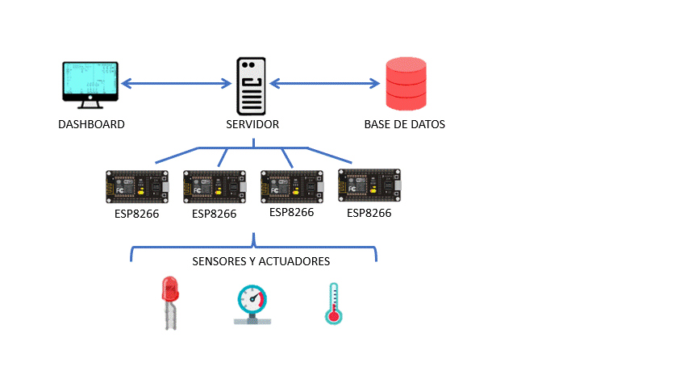

# Diseño Hardware.

En este capítulo se desarrolla el diseño hardware realizado, junto con el conexionado que se ha seleccionado para su implantación.

### Pines usados para cada sensor/dispositivo

# Diseño Software.

<https://www.diagrameditor.com/>

## NODE-RED.

Para describir el flujo completo implementado en NODE-RED, se va a realizar una división por partes para la explicación:

### Topics.

Se trata del flujo que implementa las recepciones y envíos de topics mediante MQTT en formato JSON desde el programa de Arduino. En este grupo se encuentran tanto señales de control, de actuación y de sensado.

### Descarga de la base de datos.

En esta sección del flujo se realiza el proceso de almacenamiento de datos en dos colecciones diferentes como se puede observar en la siguiente imagen:

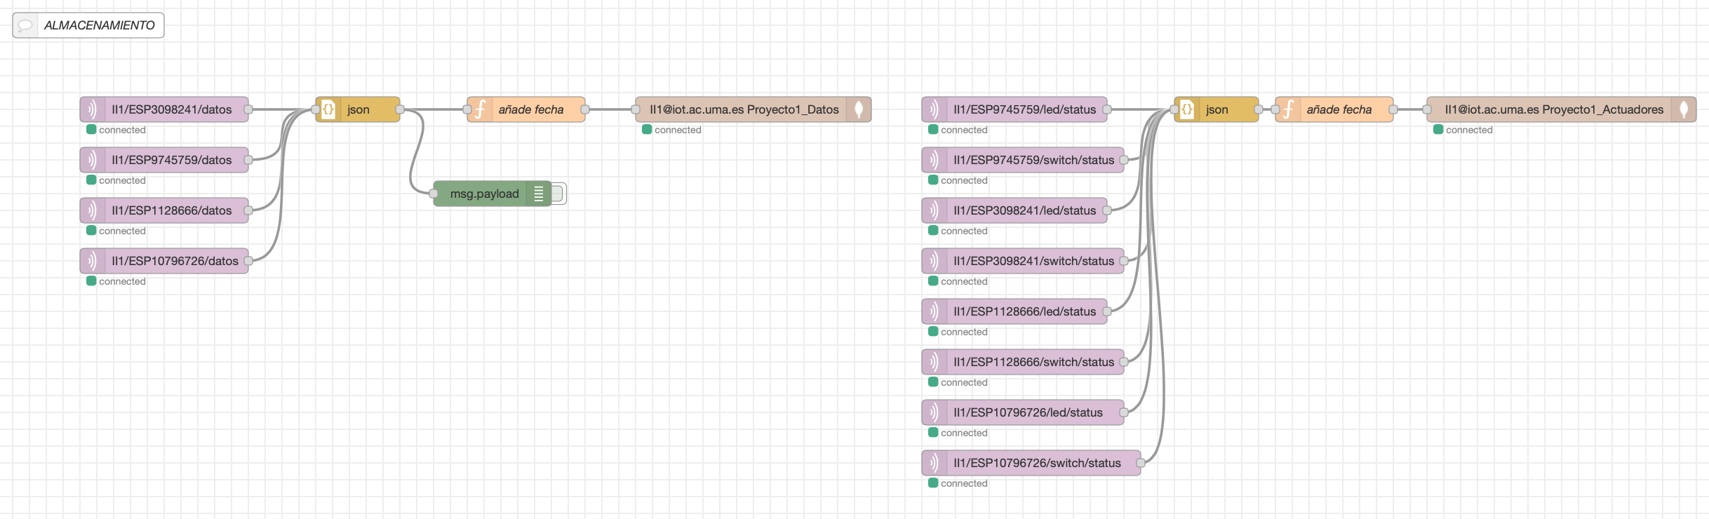

En primer lugar, almacena los datos que proceden del topic *datos* de cada placa en la colección *Proyecto1_Datos*. Antes de almacenarlos les añade la fecha de llegada de estos. Este proceso se realiza mediante una función simple que añade el campo *.date*.

En segundo lugar, se almacenan los datos que proceden del topic *led/status* y *switch/status* de cada una de las placas. Se realiza el mismo proceso descrito anteriormente para añadirles la fecha de llegada en un nuevo campo.

Posteriormente, se procede a realizar la descarga en fichero *csv* de los datos que se requieran desde el *dashboard*.

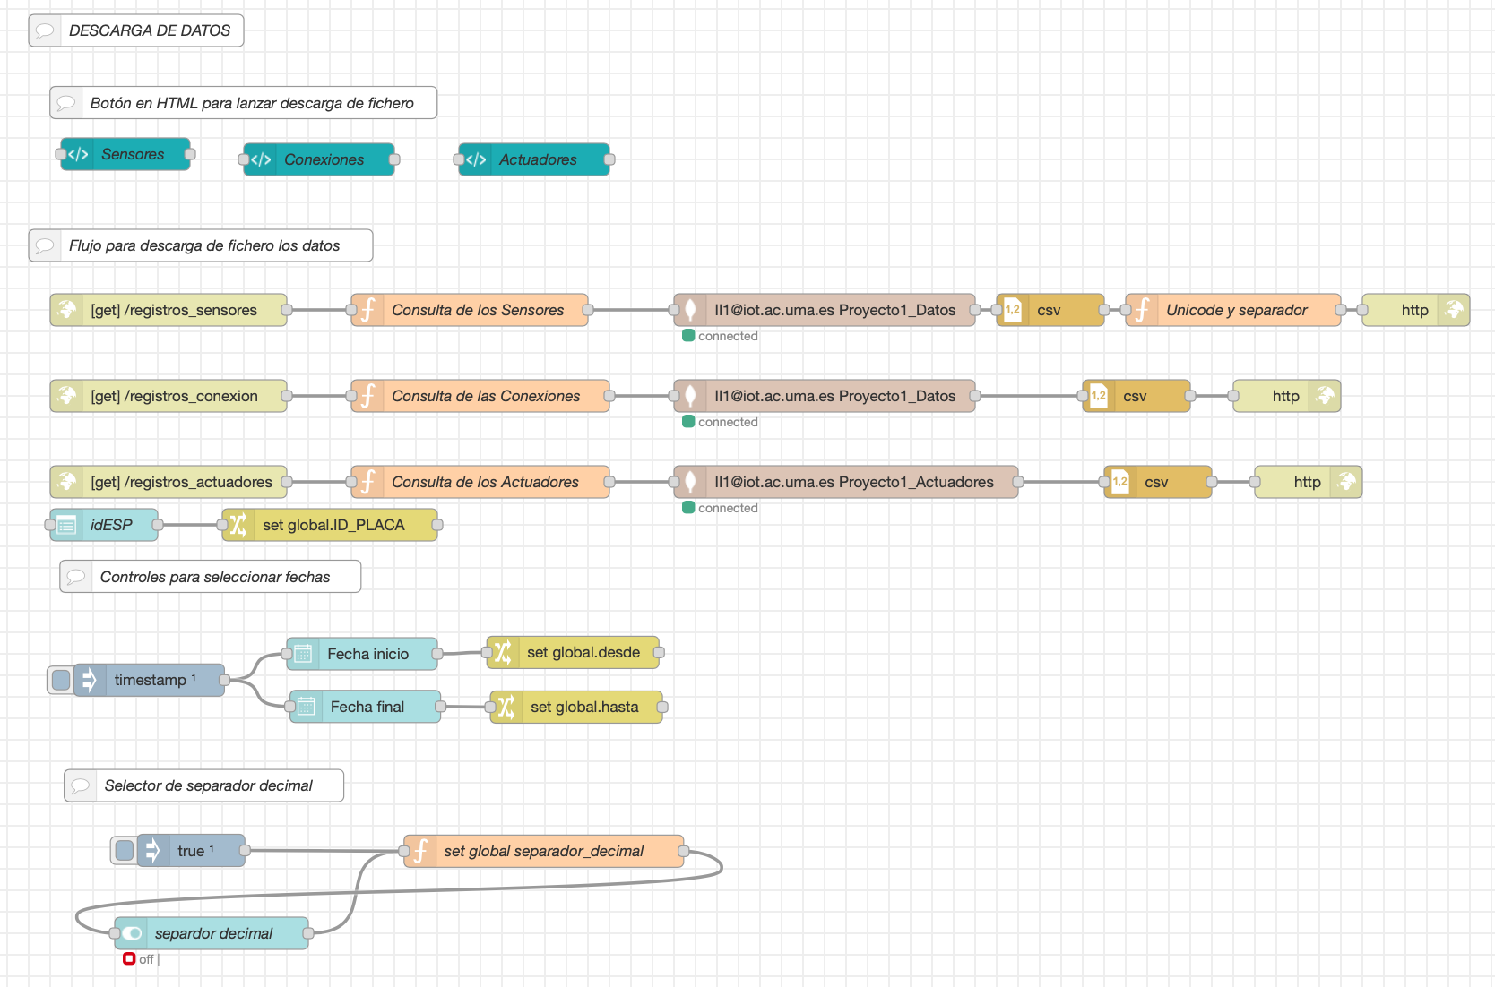

En primer lugar, se definen los botones que activaran el proceso de descarga de datos. Se ha implementado un botón para cada clase de descarga.

A continuación, se procede a realizar la selección de los datos que se van a establecer en el fichero. Para ello se ha realizado una consulta mediante una función que determine la fecha de los datos que se deben recoger, esta fecha se selecciona desde el *dashboard*. También es necesario determinar de que placa se desean obtener los datos.

#### Función que determina los datos de los sensores que se van a consultar de la colección:

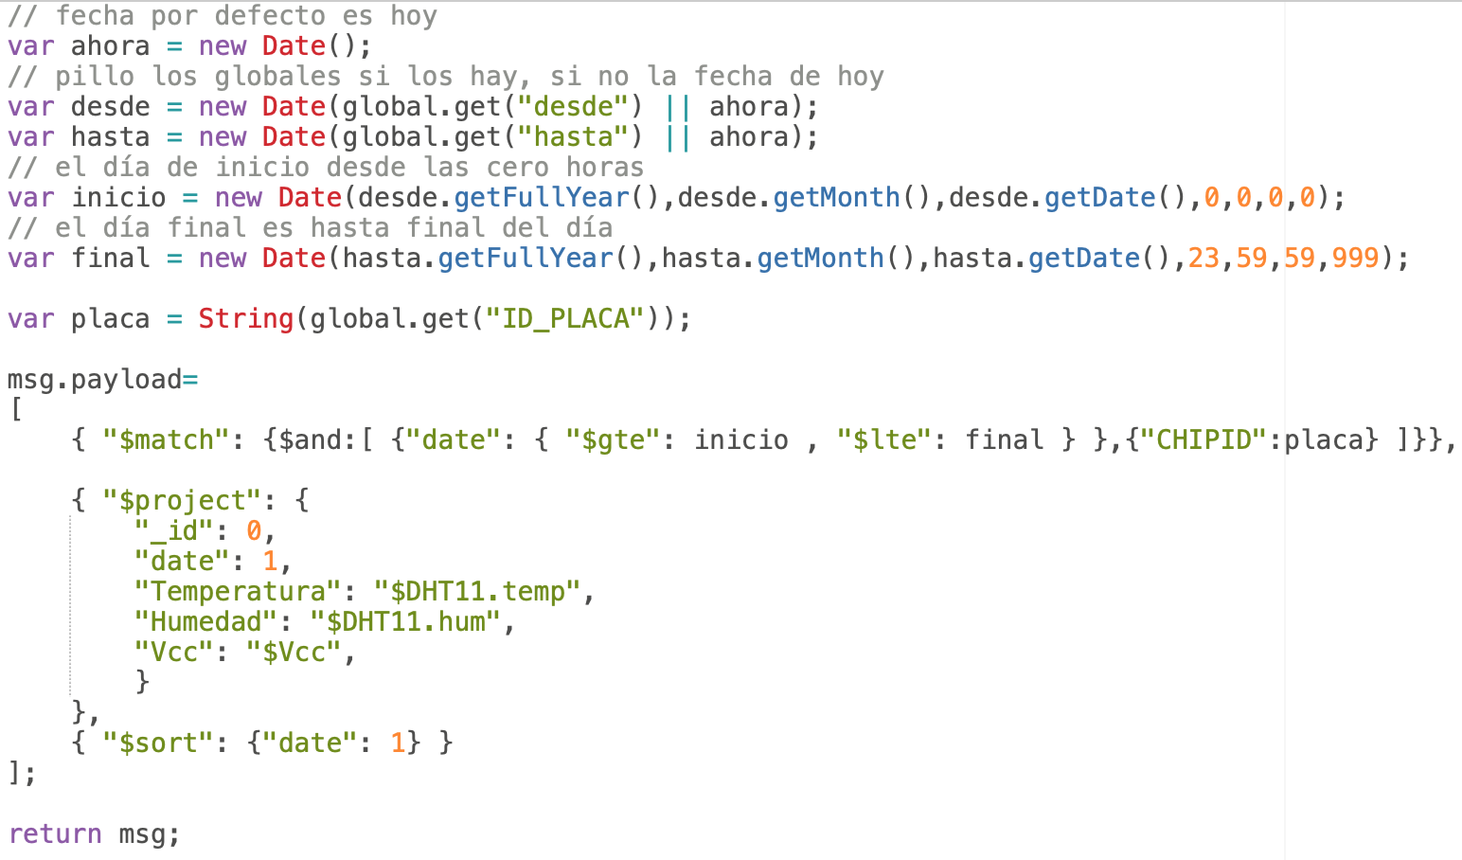

Las columnas por las que esta formado el fichero .*csv* son: date, Temperatura, Humedad y Vcc.

#### Función que determina los datos de los actuadores que se van a consultar de la colección:

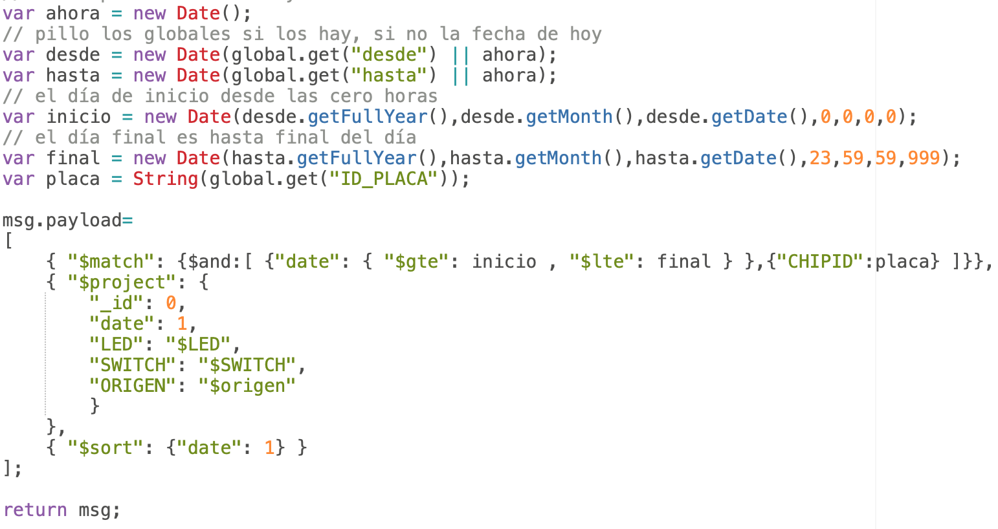

Las columnas por las que esta formado el fichero .*csv* son: date, LED, SWITCH y ORIGEN.

#### Función que determina los datos de las conexiones que se van a consultar de la colección:

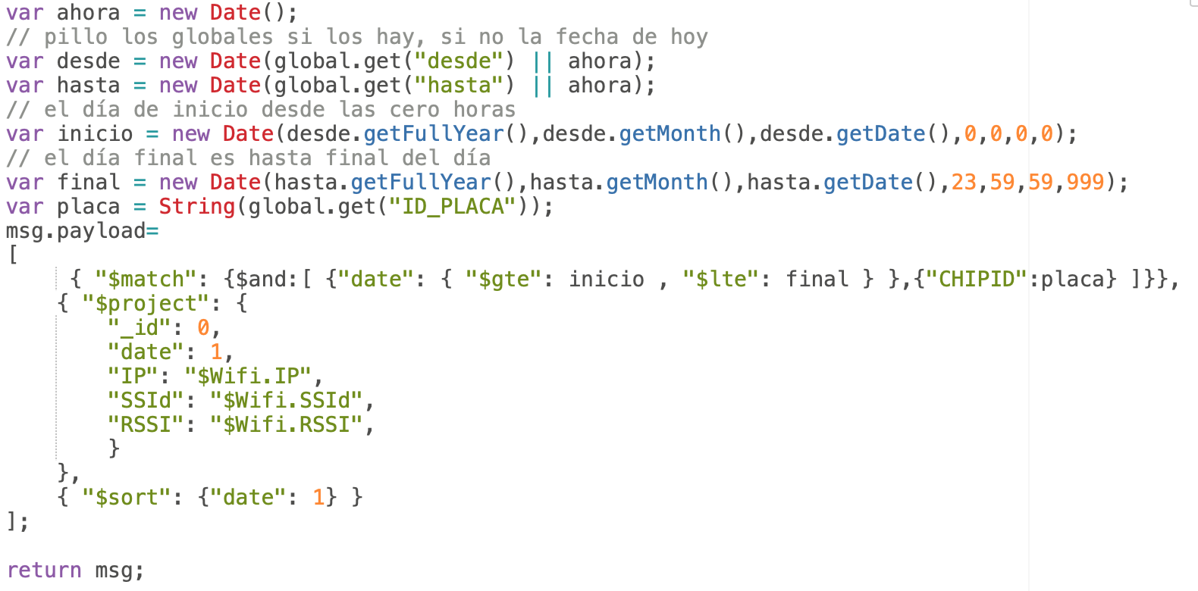

Las columnas por las que esta formado el fichero .*csv* son: date, IP, SSId y RSSI.

### Telegram.

Desde la aplicación Telegram se pretende mantener con el usuario una comunicación mediante uso de comandos. Para ello se procede a explicar las posibles alternativas que se han desarrollado para las distintas funcionalidades implementadas.

En primer lugar, una vez el usuario inicie una conversación con el bot (*@IIgrupo1_bot*), este proporciona un mensaje de bienvenida y pregunta por la placa a la que desea acceder el usuario para consultar o modificar valores.

Para seleccionar cada placa se ha desarrollado un comando con el numero de la placa de forma que una vez marcado o enviado dicho comando, el servidor realice las modificaciones y operaciones de consulta en función de dicha placa.

Esta primera parte se ha realizado mediante el siguiente flujo:

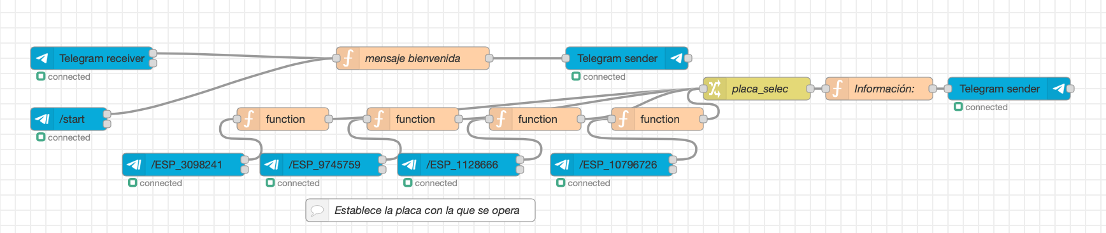

Una vez iniciado el chat, aparece el siguiente mensaje. Si se selecciona una de las placas, posteriormente se recibirá el siguiente mensaje de información.

A continuación, se pasará a explicar cada uno de los principales comandos de operación que aparecen en el mensaje informativo.

#### **Comando /sensores**

Este comando permite conocer es estado actual de los sensores (*/estado_sensores*), así como el de un periodo de tiempo determinado (*/valor_det*).

Para establecer el periodo de tiempo se utilizan unos nuevos comandos: */días, /horas* y */semanas* en función del periodo que se desee. Para utilizar estos comandos es necesario introducir un valor a continuación. Este valor introducido es el que será utilizado por las funciones para seleccionar el periodo de tiempo desde el que se realiza la consulta.

Se ha implementado también en las funciones una comprobación de que el valor enviado junto con el comando sea correcto, de forma que en caso contrario se le notifique al usuario.

A continuación, se muestra el flujo de dicha parte:

Se observa como en primer lugar, cuando se utilizan los comandos, se extrae el valor del *chatId* para posteriormente enviarle una respuesta al usuario.

Depende del comando utilizado, se realiza una consulta determinada. Si el comando es */estado_sensores*, la consulta que se realizará será del último valor registrado en la base de datos de la placa seleccionada anteriormente en caso de que el último dato registrado fuera como máximo en un periodo de 5 minutos. Se puede observar los diferentes casos:

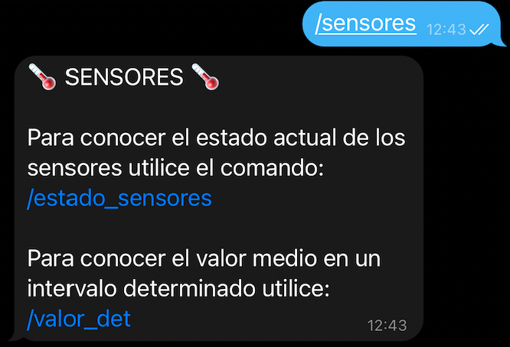

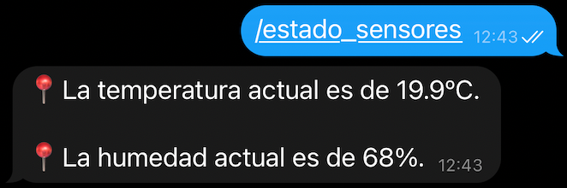 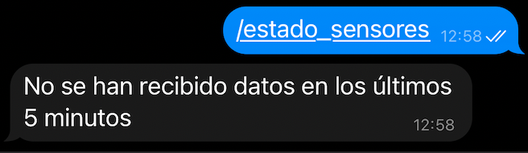

Si se realiza una consulta de un periodo de tiempo, se realizará desde el momento actual hasta el momento actual menos el periodo de tiempo expresado en minutos. Esta ultima es una consulta agregada, ya que determina los valores máximos, mínimos y medio de la temperatura y humedad medida en dicho periodo.

A continuación, se muestra la función que recoge los datos de la colección para los días.

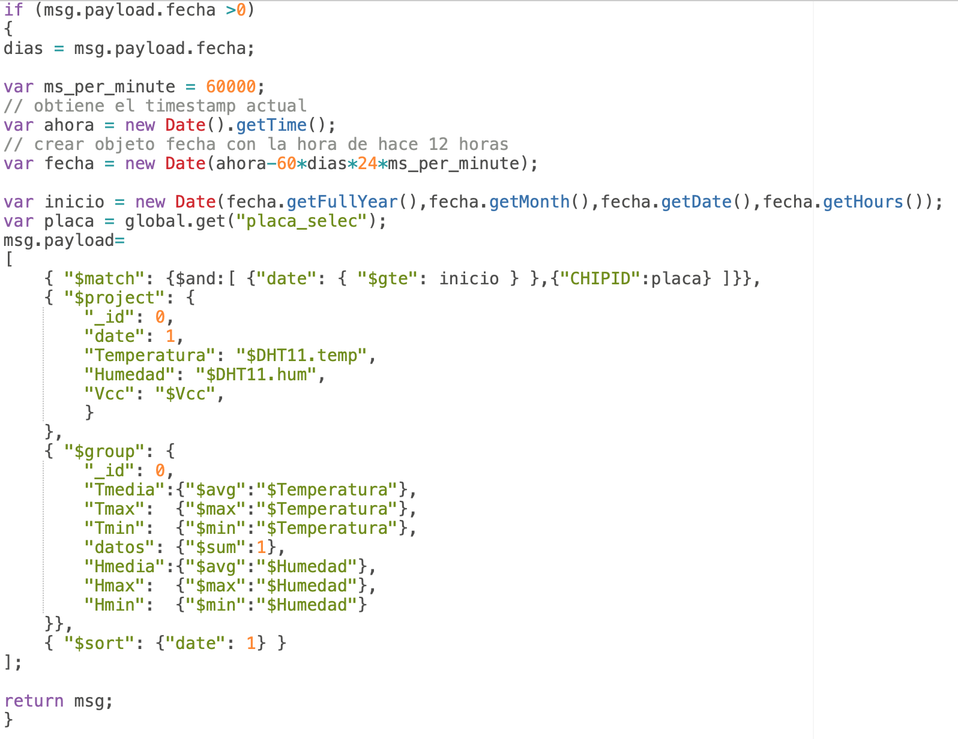

Desde la aplicación Telegram se puede observar el funcionamiento de dicho comando:

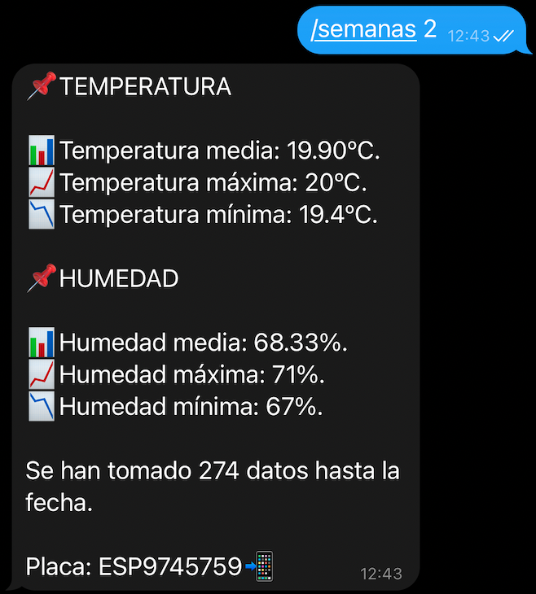

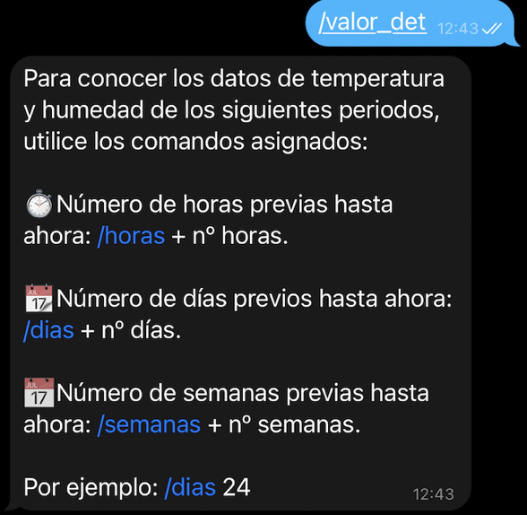

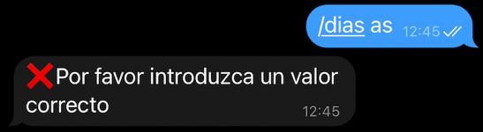

#### **Comando /actuadores.**

Este comando permite tanto conocer el estado actual de los actuadores (*/estado_actuadores*), como modificar su valor (*/mod_actuador*). Puede ajustar el porcentaje de intensidad de iluminación del LED y conmutar el estado del SWITCH.

Para ello se han establecido dos nuevos comandos los cuales deben ir acompañados de un valor para modificar cada actuador. Estos comandos son */LED* y */SWITCH*. Una vez introducido el valor que acompaña al comando, se comprueba que el del Led esté entre 0 y 100 y el del switch sea 0 o 1, en caso contrario se notificará al usuario.

Una vez se haya modificado el valor del actuador, se ha implementado un aviso en el canal creado de notificaciones donde envía el actuador modifica, el valor anterior y actual junto con el identificador de la placa.

Para ello consulta en la base de datos el ultimo estado del actuador, y se registra en una variable global de forma que solo se notifique en caso de que el estado haya variado del anterior.

A continuación, se muestra la parte referenciada a los actuadores de Node-Red.

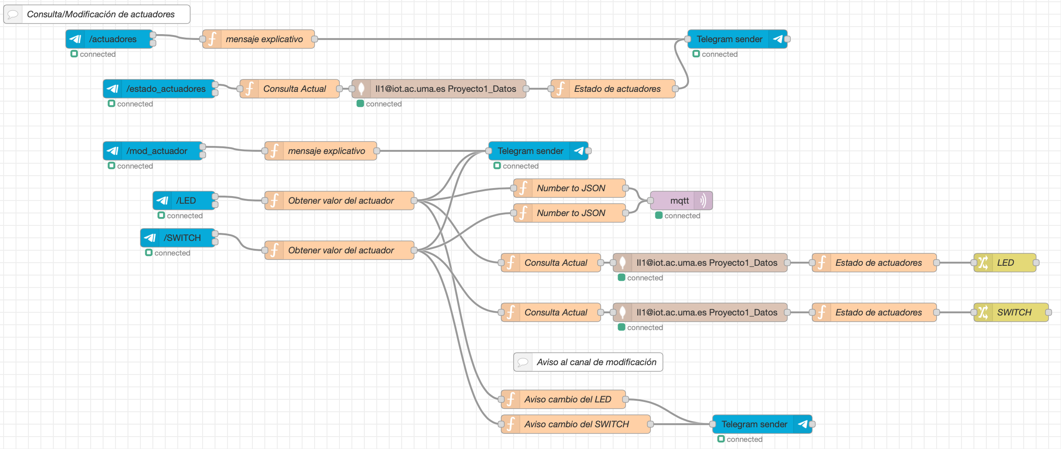

A continuación, se observa el funcionamiento desde la aplicación Telegram.

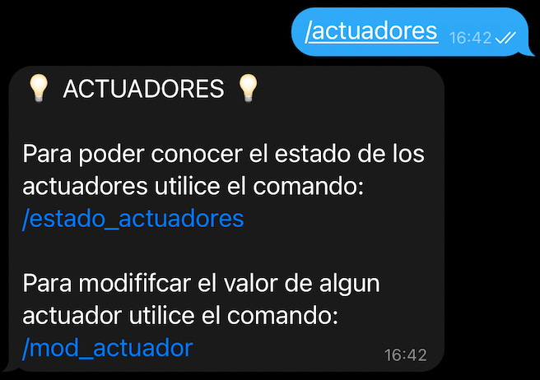

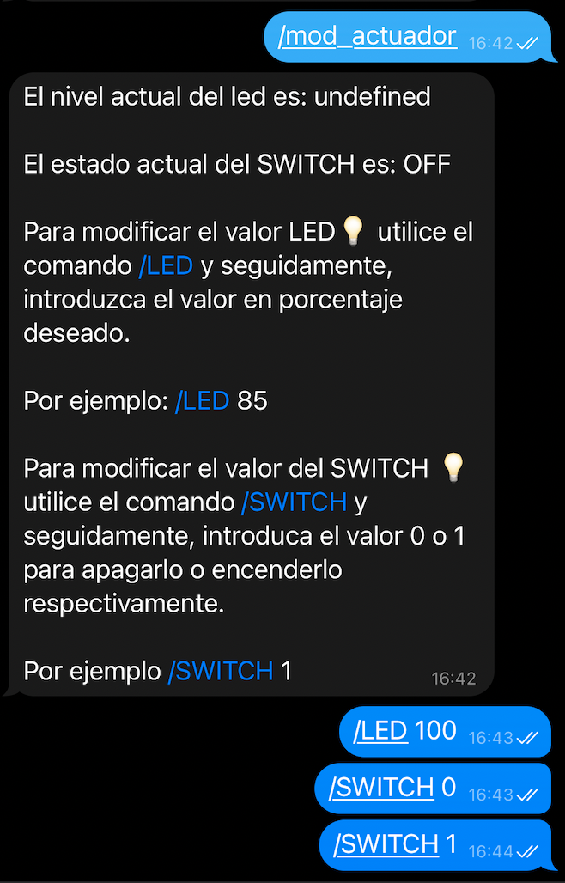

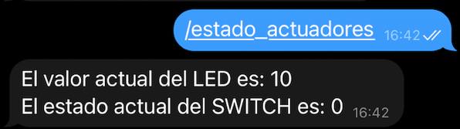

Finalmente, desde el canal de información creado se observan los siguientes mensajes:

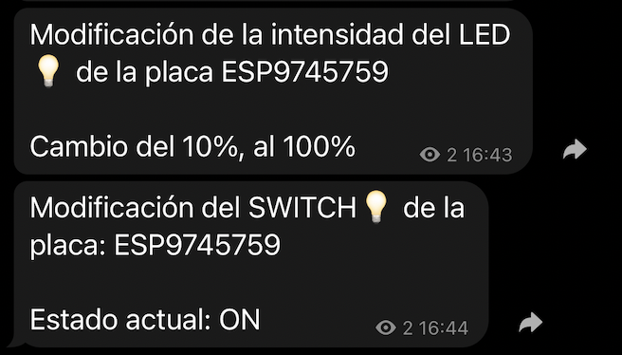

#### **Comando /alarma.**

Este comando permite definir un límite máximo y mínimo para la temperatura y la humedad detectada por el sensor. En caso de superarse en alguna de las placas, se notificará al usuario a través del canal.

Para determinar los límites de temperatura se utilizan 4 comandos seguidos del valor que se desea establecer: */tmax*, */tmin*, */hmax* y */hmin*.

El mensaje de notificación incluye la placa done se ha detectado, el valor establecido como límite y el valor que ha pasado el límite.

Estos valores de temperaturas y humedades también se pueden modificar desde el *dashboard* para ello se ha hecho uso de variables tipo flow.

La comprobación de temperaturas y humedades se realiza cada vez que se recibe un mensaje desde el topic que almacena dichos datos. Una vez que se recibe, se activa una señal *trigger* de 500ms para asegurar que los datos que se van a consultar han sido almacenados correctament.

A continuación, se muestra la parte referenciada a las alarmas de Node-Red.

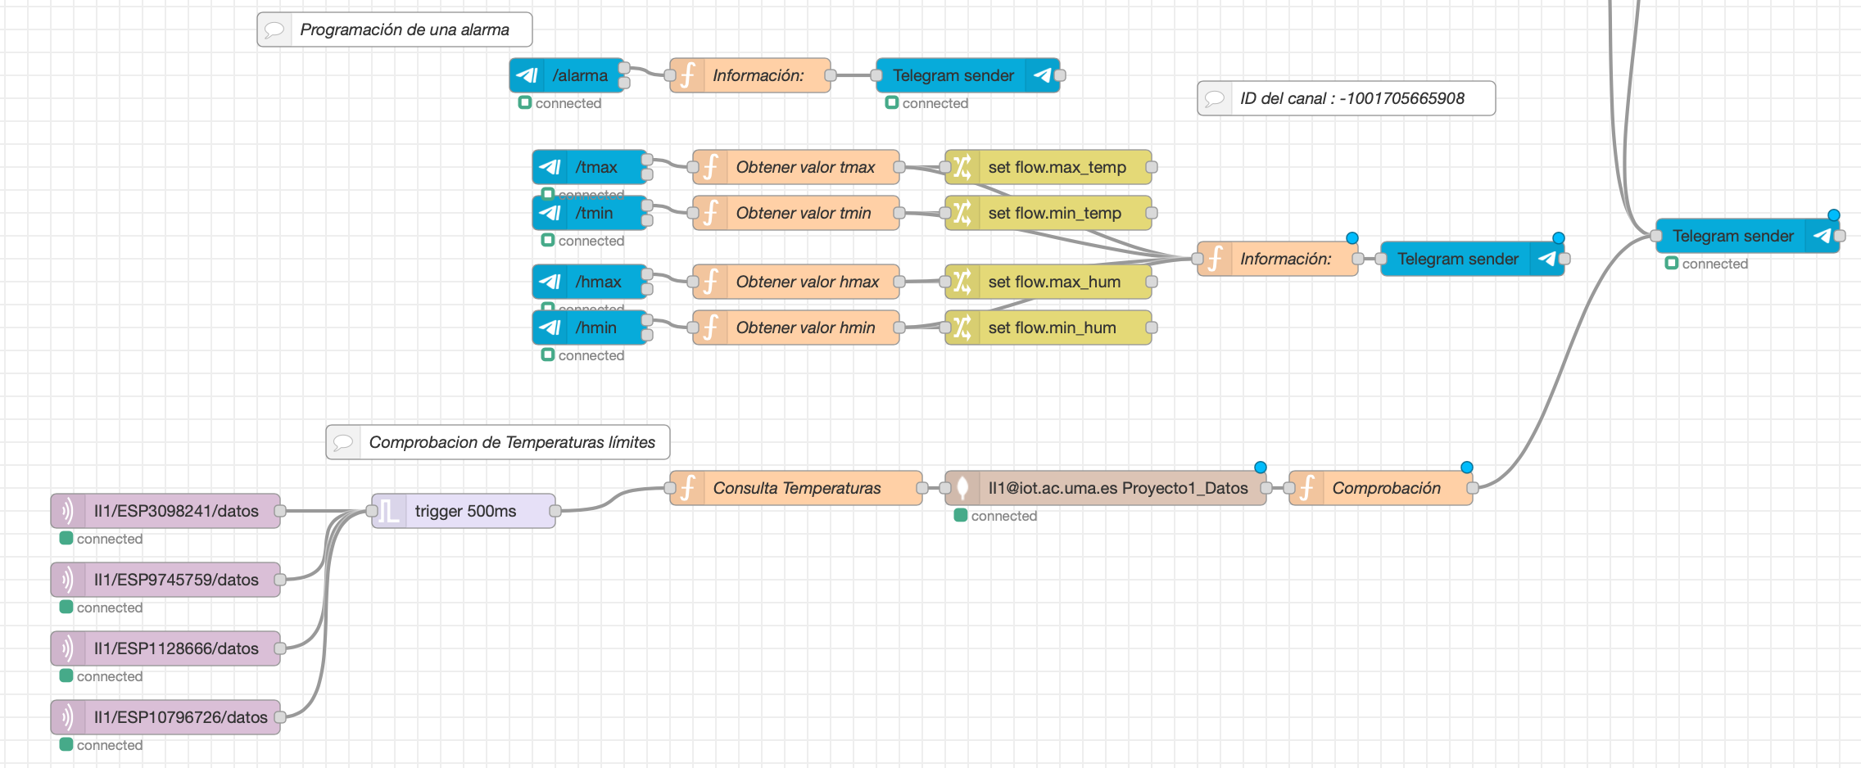

A continuación, se muestra como se han ido estableciendo desde la conversación con el bot los niveles máximos y mínimos.

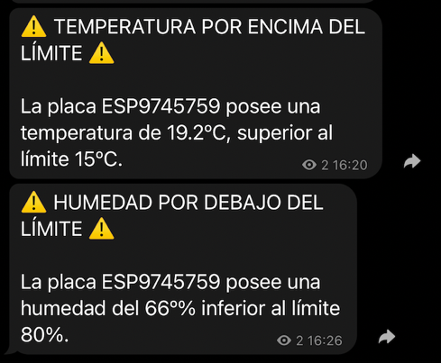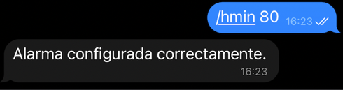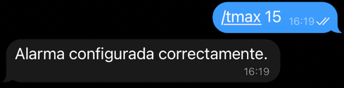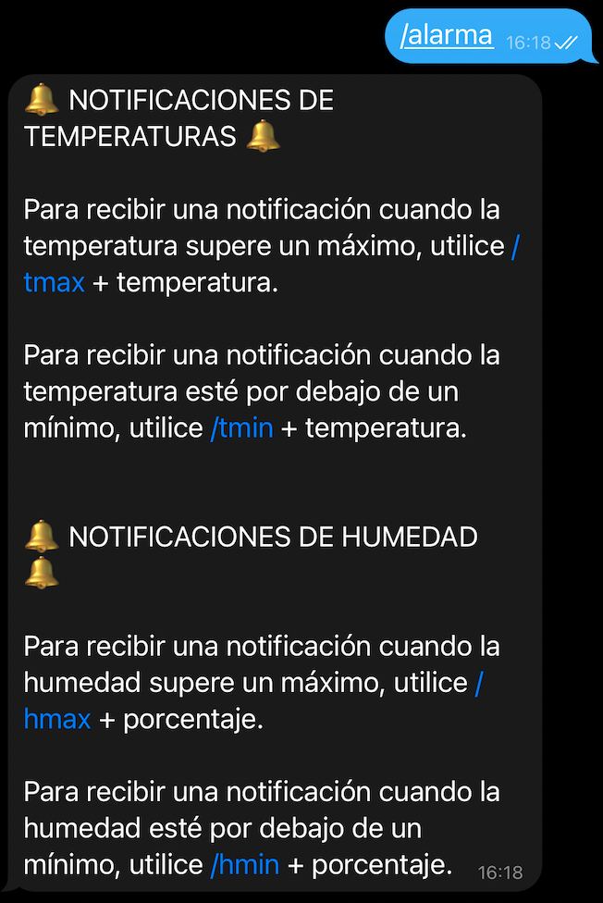

### Registro de datos.

En esta sección del flujo se procede a obtener de la base de datos una serie de valores de interés. Mediante esta función de agregación se calcula la media, el máximo y el mínimo de los valores registrados de temperatura y humedad en un intervalo de tiempo determinado por el usuario.

A continuación, se muestra la sección de flujo correspondiente:

En primer lugar, como se observa en el flujo, se obtiene mediante una variable global el valor de la fecha de inicio y de fin, así como la identificación de la placa de la cual se pretenden obtener datos.

Posteriormente, mediante un botón del *dashboards* se ejecuta la acción de conulta de datos.

Esta consulta se ha realizado de la siguiente forma:

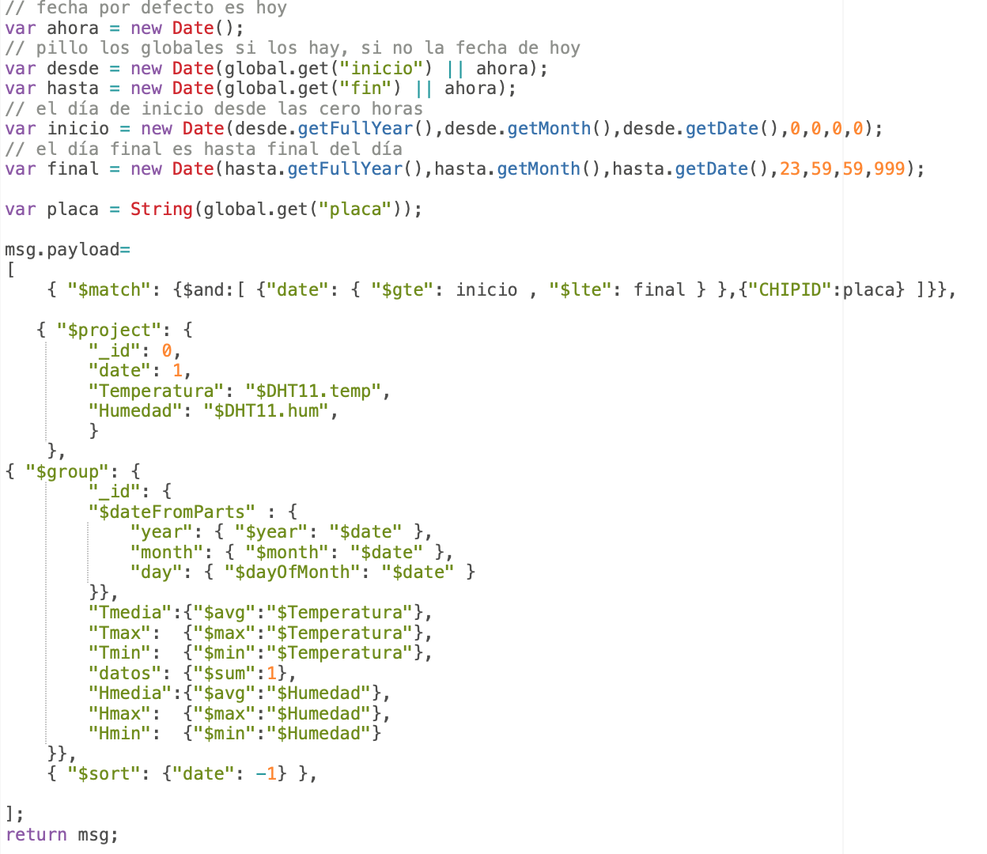

Con los valores obtenidos se obtiene en primer lugar dos gráficas: una de temperaturas medias, máximas y mínimas y, otra gráfica de humedades medias, máximas y mínimas. A continuación, se muestra el valor de los valores medios, mínimos y máximos finales.

Por otro lado, se realizan diversas consultas para calcular los valores de temperaturas y humedades que rebasan los límites establecidos. Para ello se utiliza la siguiente función de consulta:

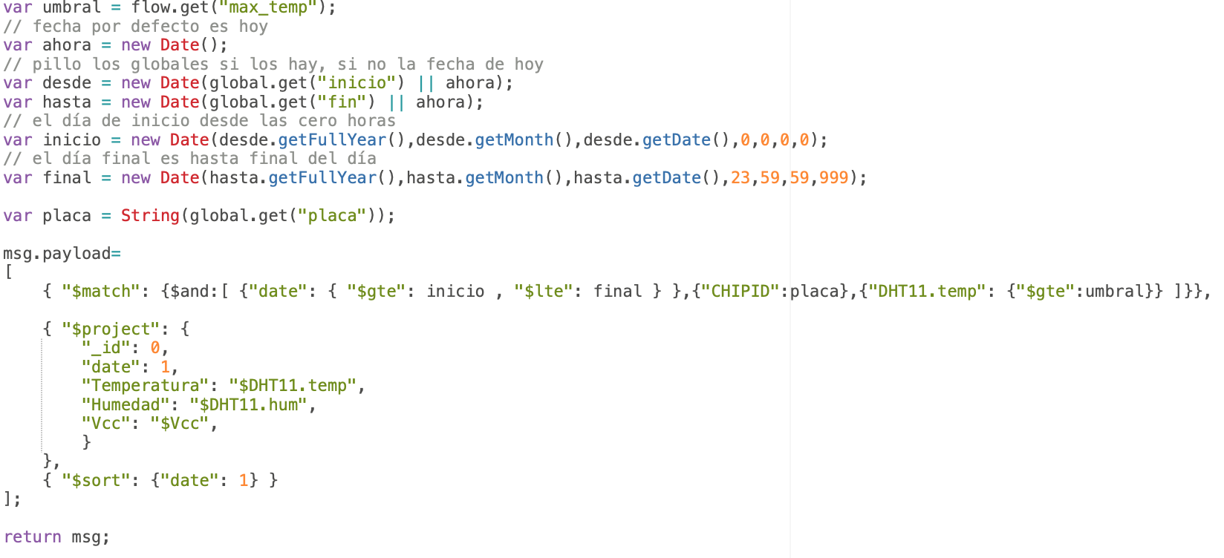

Esta se realiza para temperatura superiores al umbral máximo. De la misma forma se realiza para la humedad y para los valores por debajo del umbral mínimo de ambas.

Con los valores obtenidos se establecen 4 registros con aquellos valores que han sido agregados por la consulta.

### Alexa.

## ARDUINO.

A continuación, se describe el funcionamiento de el programa implementado en Arduino.

Al comienzo de dicho programa se encuentra la inicialización de una serie de variables globales. Algunas de ellas tienen valores inicializados, normalmente se trata de las que estan atadas a variables de control que deberían tener un valor por defecto si el programa de NodeRed no dice nada al respecto.

La única parte que el usuario debería tener que tocar de este programa se encuentra aquí, ya que, aunque el ID del chip de la placa es obtenido automáticamente, los datos de wifi y del servidor MQTT están escritos en el propio programa, así como el número de grupo, conque para cambiar de grupo, de red Wifi, o de servidor MQTT habría que alterar sus variables en el código.

Hay varias funciones implementadas en el programa, pero para seguir un orden algo lógico se va a describir cada una a medida que son utilizadas en la operación normal.

Empezando entonces con el setup, se tiene que los sensores de las placas son inicializados, al igual que los LEDs que se van a controlar.

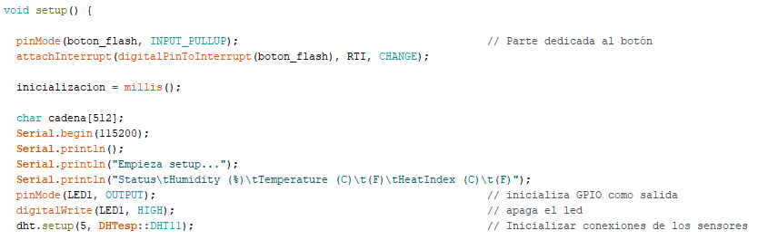

A continuación, se construyen los strings que se van a utilizar para declarar los topics de transmisión de datos, siendo estos flexibles tanto al número de grupo como al ID de chip, sin necesidad de reescribir esta parte de la función si cambian alguno de estos dos factores.

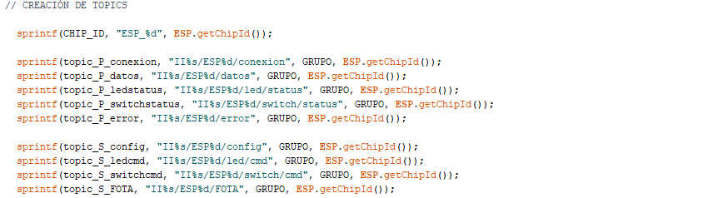

Tras terminar de construir los strings, se utilizan las funciones usadas en otras tareas, **contecta_wifi(), intenta_OTA()** y **conecta_mqtt()** para conectar la placa a la red Wifi, comprobar si hay actualizaciones al código disponibles, y conectarse al servidor MQTT, respectivamente. Por último, se envía un mensaje por el topic de conexión para indicar al programa de NodeRed que la placa se ha conectado.

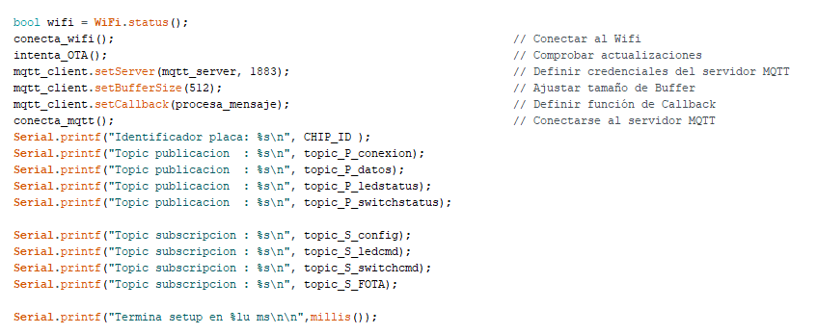

Tras terminar de ejecutarse la función de *setup*, se pasa a la función de *loop*.

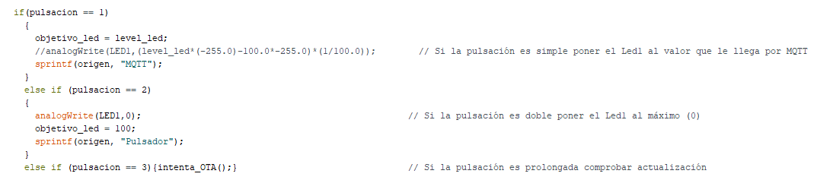Lo primero que hace el *loop* es comprobar si se ha pulsado el botón de la placa, en cuyo caso asigna a **pulsación** un valor distinto dependiendo de si la pulsación fue simple, doble o prolongada.

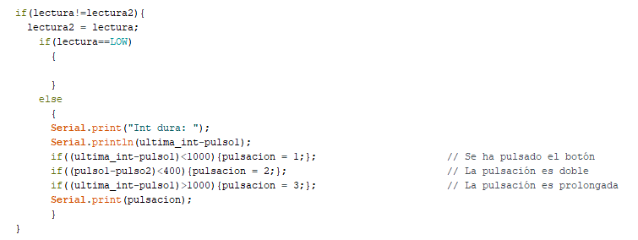

A continuación, en función del valor de **pulsación**, se pone el LED al valor indicado por NodeRed, al valor máximo, o se intenta actualizar la placa.

Lo siguiente es comprobar que el servidor MQTT siga conectado, y en caso negativo se intenta la reconexión.

Después, unas líneas de código se encargan de la variación del LED, ya que el LED tiene que tender poco a poco hacia la luminosidad que le indica NodeRed, en función de una variable de **velocidad** que también indica NodeRed.

Justo a continuación, se efectua el control del LED de switch, que sólo tiene que estar o al máximo o al mínimo.

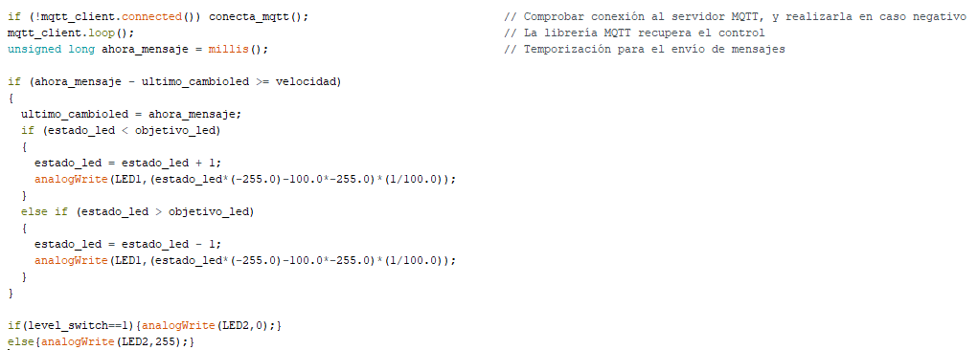

Por último, cada 30 segundos se toma una medida de todos los sensores y variables a comunicar, y se almacenan en Json para a continuación ser enviados por los topics pertinentes. Un detalle que destacar es que el programa tiene algo de robustez implementada, ya que avisa por un topic de error al programa de NodeRed si los valores de los sensores caen fuera de unos ciertos rangos, lo que podría indicar que hay algún problema.

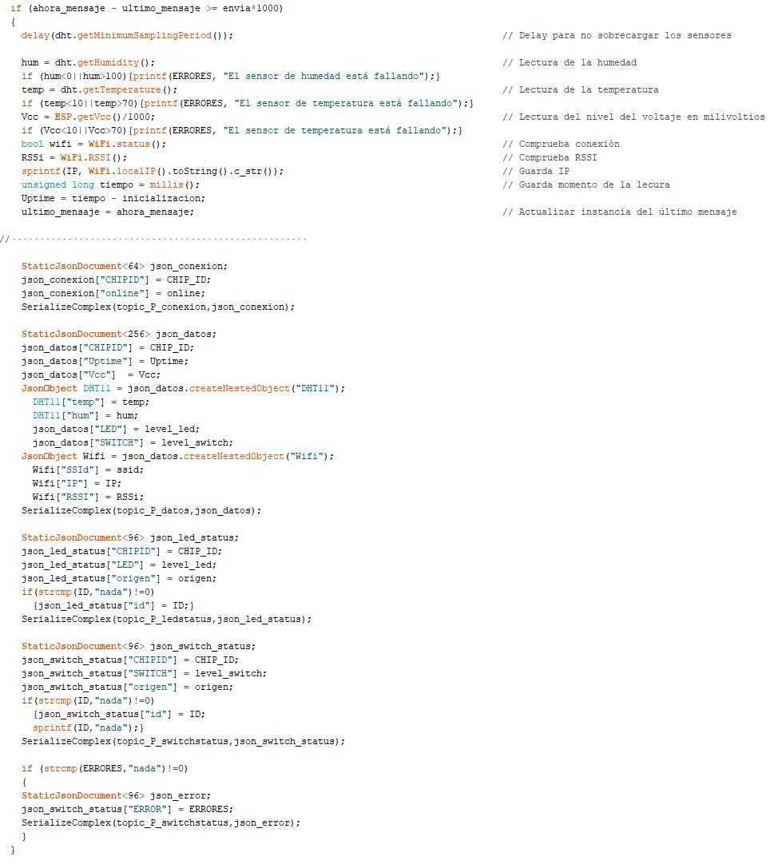



Al final del código se pueden ver unas últimas líneas que comprueban si hay una actualización cada **actualiza** segundos, suponiendo que el valor de la variable sea distinto de 0, ya que un valor 0 significaría que se le ha mandado no actualizarse automáticamente.

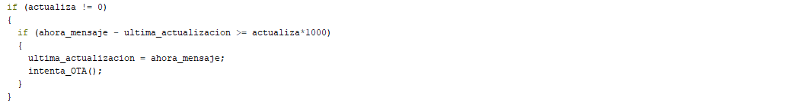

Sólo queda por mencionar a la función de Callback asignada a la recepción de mensajes MQTT.

La única alteración que ha sufrido con respecto a las tareas anteriores, es que ahora compara a todos los topics a los que el programa está suscrito con el topic de llegada del mensaje, y realiza una serie de “checks” más antes de almacenar la información en el mensaje.

Despues de comprobar que el topic de llegada es uno de los correctos, la función comprueba si el mensaje Json tiene las claves que debería, y luego almacena los datos en ellas suponiendo que dichos datos no sean la plabra **null**, que indica que no se quiere realizar ningún cambio en ese campo.

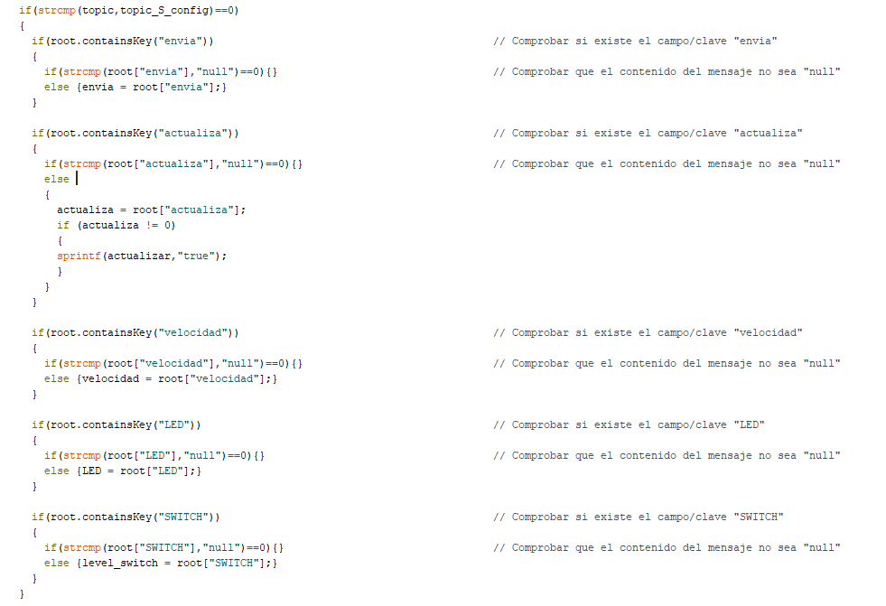



# Técnicas para aumentar la robustez del sistema.

Se han llevado acabo una serie de técnicas que mejoren la efectividad, reduzcan el consumo, así como aumenten la calidad del sistema.

En primer lugar, en la programación de los ESP8266 mediante el código en Arduino, se ha evitado los comandos tipo wait para hacer más robusta la toma de datos, ya que de esta forma el sistema es podrá recibir un comando de entrada en cualquier momento.

Por otro lado, se ha implementado un cortafuegos para los topics, mediante un diagrama ***if-else*** de forma que solo se deserialicen y lean los topics que encajan exactamente con el requerido, de lo contrario se podrá leer el mensaje “Error: topic desconocido”.

En segundo lugar, en el flujo de Node-Red, se han realizado una serie de medidas:

* Se realiza la comprobación de los datos que llegan desde Telegram para realizar operaciones de forma que, en caso de no ser un dato correcto, esto se le notifique al usuario y, la función no llegue a realizarse.
* Se han sincronizado las variables de tipo *flow* que se modifican con el *dashboard* con las que se modifican con Telegram de forma que, ambos cambios sean registrados para cualquier función que requiera dichos datos.

# Librerías utilizadas.

## Node-Red.

Se han utilizado las librerías mencionadas a continuación para la elaboración del flujo diseñado en Node-Red.

* Node-red
* Node-red-contrib-config
* Node-red-contrib-dashboard-average-bare
* Node-red-contrib-fs-ops
* Node-red-contrib-http-multipart
* Node-red-contrib-md5
* Node-red-contrib-telegrambot
* Node-red-contrib-xml2json
* Node-red-dashboard
* Node-red-node-mongodb
* Node-red-node-smooth

## ARDUINO.

Se han utilizado las librerías mencionadas a continuación para la elaboración del código diseñado en Arduino.

* ESP8266WiFi.h
* ESP8266httpUpdate.h
* PubSubClient.h
* ArduinoJson.h
* ArduinoJson.hpp
* DHTesp.h

# Resultados y Conclusiones.

# Manual de usuario.

## DASHBOARD.

Se ha programado un dashboard para la supervisión de los procesos, organizado en 4 tabs, a los que se puede acceder desde la pestaña situada en la barra azul superior, pinchando a la izquierda.

### Actuadores.

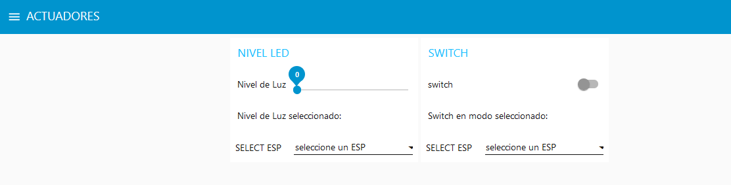

En él se puede configurar la señal enviada a los actuadores del sistema, están organizados en 2 grupos:

Nivel Led: Al seleccionar un nivel de luz y un ESP, el led del sistema se encenderá con la intensidad requerida. Es necesario primero seleccionar el nivel y a continuación el ESP elegido.

Switch: Mediante un switch es posible encender o apagar el led seleccionado. Es necesario primero seleccionar la posición del switch y a continuación el ESP elegido.

### Configuración.

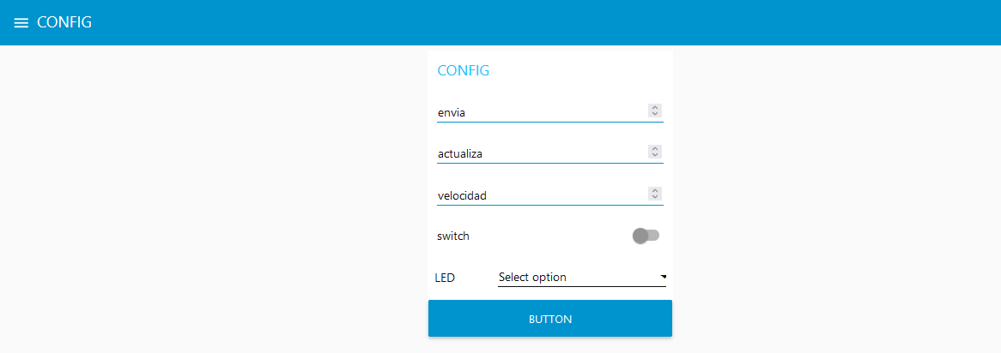

Con el tab config se puede cambiar la configuración del sistema:

En el campo **envía** se puede escoger cada cuanto se envían mensajes con los datos actualizados de los ESPs.

El campo **actualiza** configura cada cuanto se comprueba la actualización.

**Velocidad** cambia la velocidad de salida del PWM en milisegundos (+-1%)

**LED** configura si los leds toman o no la salida.

**Switch** configura lo mismo que LED

### Actualización.

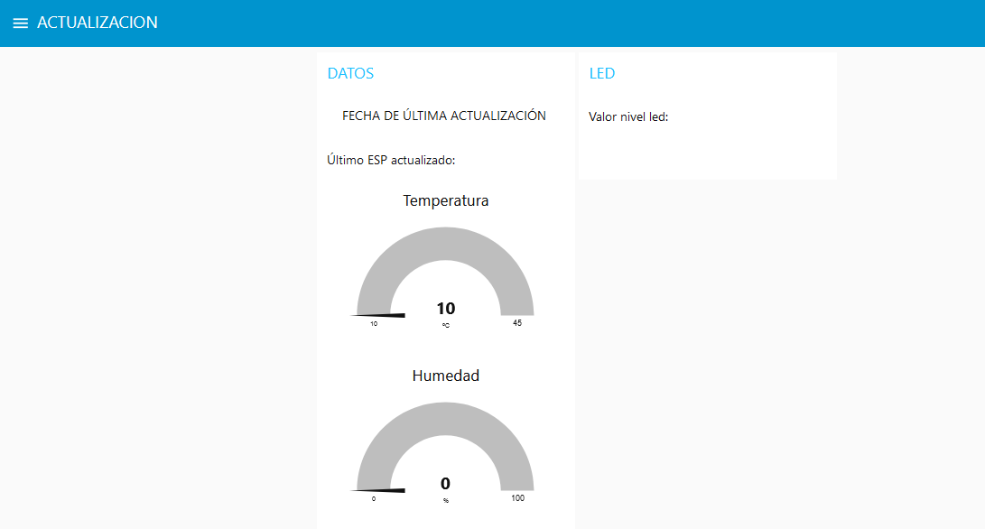

Este tab está pensado para visualizar de forma rápida la última actualización vigente.

El él podemos ver la fecha de la última actualización, el ESP que envió esa información, y los datos de temperatura, humedad y LED.

### Descarga de datos.

En este tab se puede realizar una descarga de los datos que se almacenan en la base de datos.

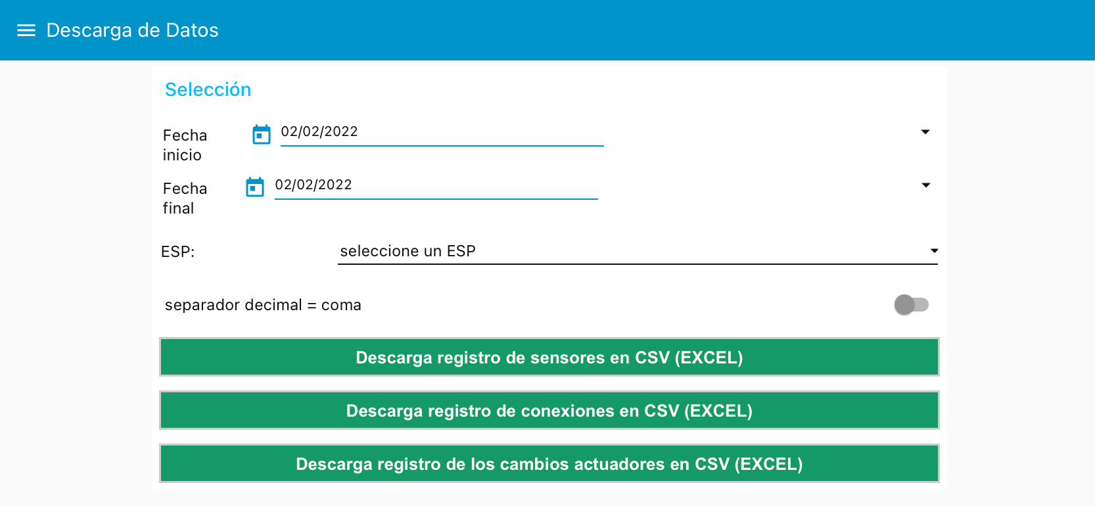

En primer lugar, se deben seleccionar las fechas de inicio y final del periodo de datos que se desee conocer.

En segundo lugar, se debe seleccionar la placa de la cual se deseen conocer los datos obtenidos.

En tercer lugar, se puede establecer la coma como separador decimal en lugar de un punto.

Y finalmente, pulsar el botón de descarga en función de los datos que se desen obtener en formato *.csv*.

### Registro de valores.

En este tab se puede obtener información sobre los valores de los sensores que se han registrado en un periodo de tiempo determinado. Para ello lo primer que se debe de hacer es establecer los parámetros para realizar la consulta de datos:

Se debe seleccionar la fecha de inicio y de fin, así como la placa que se desee. Una vez seleccionado los parámetros de debe pulsar el botón para que se ejecute la consulta.

Posteriormente, se podrán observar por un lado las gráficas de humedades y temperaturas medias, máximas y mínimas del periodo y, por otro lado, los valores finales de temperaturas y humedades junto con los límites establecidos y, un registro de los datos que superen los límites:

## Telegram.

Para poder utilizar la plataforma Telegram para consultar, modificar los sensores y actuadores, se debe comenzar una conversación con el bot establecido:

Nombre del bot: **@IIgrupo1_bot**

Si se desea recibir notificaciones de los cambios de estado se los actuadores, así como notificaciones cuando los sensores sobrepasen ciertos límites preestablecidos, es necesario subscribirse al canal establecido:

URL del canal: [**https://t.me/proyecto_iot_grupo1**](https://t.me/proyecto_iot_grupo1)

Una vez se hayan realizado los siguientes pasos, se porcede a establecer una conversación con el bot.

Al comenzar la conversación el bot recibirá al usuario con un mensaje de bienvenida donde solicita que se indique la placa que se desea consultar. A partir de este proceso, mediante mensajes explicativos donde especifica la función y los parámetros necesarios del comando, el usuario podrá realizar una serie de funciones.

En la siguiente tabla se describen todos los comandos incorporados.

|  |  |
| --- | --- |
| COMANDO | FUNCIONALIDAD |
| /start | Mensaje de bienvenida y consulta de la placa a la que se desea conectar |
| /ESP_******* | Determina la placa con la que se desea operar. |
| /sensores | Mensaje explicativo de las posibles funciones que se pueden realizar con los sensores. |
| /estado_sensores | Muestra el estado actual de los sensores en caso de que se hayan recibido datos en los últimos 5 minutos. |
| /valor_det | Mensaje explicativo de las posibles consultas de datos registrados. |
| /dias | Este comando debe ir acompañado de un número que indique los días, **X.**  Muestra los datos registrados medio, máximo y mínimo de temperaturas y humedades registradas en los últimos **X días.** |
| /horas | Este comando debe ir acompañado de un número que indique las horas, **X.**  Muestra los datos registrados medio, máximo y mínimo de temperaturas y humedades registradas en las últimas **X horas.** |
| /semanas | Este comando debe ir acompañado de un número que indique las semanas, **X.**  Muestra los datos registrados medio, máximo y mínimo de temperaturas y humedades registradas en las últimas **X semanas.** |
| /actuadores | Mensaje explicativo de las posibles funciones que se pueden realizar con los actuadores. |
| /estado_actuadores | Muestra el estado actual de los actuadores. |
| /mod_actuador | Mensaje explicativo de las posibles modificaciones de los actuadores. |
| /LED | Este comando debe ir acompañado del valor al que sea modificar el estado del Led (0-100). |
| /SWITCH | Este comando debe ir acompañado del valor 1, si se desea encender el Led, o 0, si se desea pagar el Led. |
| /alarma | Mensaje explicativo para el establecimiento de diferentes límites mínimos y máximos. |
| /tmax | Este comando debe ir acompañado con el valor que se desea establecer el límite de temperatura a través del cual se desea recibir una notificación en caso de sobrepasarlo por encima. |
| /tmin | Este comando debe ir acompañado con el valor que se desea establecer el límite de temperatura a través del cual se desea recibir una notificación en caso de sobrepasarlo por debajo. |
| /hmax | Este comando debe ir acompañado con el valor que se desea establecer el límite de humedad a través del cual se desea recibir una notificación en caso de sobrepasarlo por encima. |
| /hmin | Este comando debe ir acompañado con el valor que se desea establecer el límite de humedad a través del cual se desea recibir una notificación en caso de sobrepasarlo por debajo. |

# Ficheros generados.

o Proyectos Arduino (*.ino)

o Flujos Node-RED (*.json)

ETC